Pöytäkirja
Koivujärven vesialueen osakaskunta vuosikokous. 18,04,2026 klo: 12.00
Paikka: Erälehto Kalliokyläntie 2725 74700 Kiuruvesi Koivujärvi
1§ Kokouksen avaus. klo: 11,32
2§ Puheenjohtajan, sihteerin, pöytäkirjan tarkastajien ja äänten laskijoiden valinta.
Puheenjohtajaksi valittiin Markus Tapaninen ja sihteeriksi Tuomo Saastamoinen
Pöytäkirjan tarkastajiksi valittiin , Ilkka Brant ja Reijo Martikainen
äänten laskijoina toimivat pöytäkirjantarkastajat.
3§ Kokouksen laillisuus ja päätösvaltaisuus.
Kokous todettiin laillisesti kokoon kutsutuksi ja päätösvaltaiseksi
4§ Todetaan paikalla ja edustettuina olevat osakaskunnan osakkaat ja heidän omistamansa kiinteistöt ja niiden osuuksien suuruudet sekä päätetään äänestysmenettelystä. Osallistujat liitteessä.
Vaihtoehto 3 Valittiin kokousmenettelyksi
vaihtoehto 1: Hyväksytään yksimielisesti tehty osakas- ja osuusluettelo
kokouksessa käytettäväksi äänestysluetteloksi.
vaihtoehto 2: Päätetään yksimielisesti, että äänestyksen sattuessa jokaisella
osakkaalla on yksi ääni.
vaihtoehto 3: Päätös äänestysmenettelystä tehdään tarvittaessa kokouksen
kuluessa.
5§ Kokouksen esityslistan hyväksyminen.
Esityslistaksi valittiin kalatalouskeskuksen malli
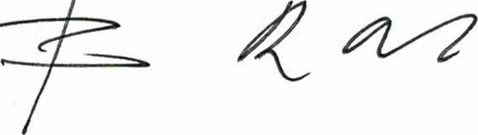

6§ Esiteltiin hoitokunnan laatima kertomus vuoden 2025 toiminnasta. Hoitokunnan laatima toimintakertomus hyväksyttiin.
7§ Hoitokunnan selostus vuoden 2025 tileistä sekä toiminnantarkastajien niistä antama lausunto.
Vuosikokous käsitteli vuoden 2025 tilinpäätöksen ja toiminnantarkastajien lausunnon. Vuosikokous hyväksyi tilinpäätöksen tuloslaskelman ja taseen.
8§ Tilinpäätöksen vahvistaminen ja vastuuvapauden myöntäminen hoitokunnalle ja muille tilivelvollisille.
Vuosikokous myönsi vastuuvapauden hoitokunnalle ja tilivelvollisille. 9§ Kalastuksen järjestäminen osakaskunnan vesialueella.
Kalastuslupia myydään paketteina Kiuruveden ja Pielaveden kuntien alueella oleville kiinteistön omistajille.
Paketti 1, 30 € sisältää 4 Verkkoa (30 m),
vesilinnun metsästyksen, Katiskalla pyynnin, Tuulastuksen, Käestelyn, Iskukoukut ja Uistelun.
Paketti 2, 40 € sisältää 8 Verkkoa ( 30 m), Vesilinnun metsästyksen, Katiskalla pyynnin, Tuulastuksen, Käestelyn, Iskukoukut ja Uistelun.
Uistelu ja Vesilinnun metsästyksen kausilupa ulkopuolisille 20 € (Viestikenttään kirjoitetaan vuosi 26, kumpaa lupaa tarkoitetaan uistelu tai metsästys)
Lupien maksaminen Tilille FI58 515706 20115691
Rysät 3 metriä korkeita 3 / kpl hintaan 30 € kappale kaupallisille kalastajille.
Rapumerkkejä myydään 30 kpl hintaan 3 € kappale alueella omistaville kiinteistönomistajille samoin kuin muutkin kalastusluvat.
Puheenjohtaja päättää erikoisluvista.
Kaupallisille kalastajille myydään verkkomerkkejä 30 kpl hintaan 2 € kpl
Hoitokunta selvittää roskakalan pyytämistä biojätteeksi.

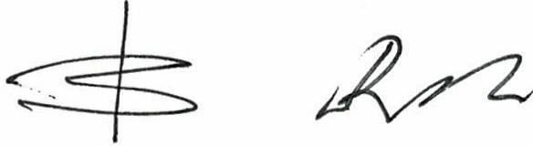

10§ Kuluvan vuoden kalastusta koskevat rajoitukset.
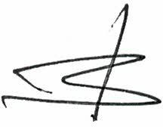 | ,t2 Ok

Talvipyynnissä 50mm solmuväli alarajana koko vesialueen alueella
11§ Kalaveden hoitotoimenpiteet (kalojen istutukset).
Siikaa istutetaan, poikasiin käytetään 1000 € Osakaskunnan varoja.
12§ Vesialueella tapahtuva metsästys.
Osakkailla ja kiinteistön omistajilla on vapaa sorsastusoikeus.
Lisäksi jatketaan käytäntöä, että minkin hännästä maksetaan 20 €/kpl. Ulkopuolisille myydään vesilintu ja metsästyksen kausilupia nettimyyntinä 20 € kpl
13§ Kalastuslupien myynti.
Kalastusluvat myydään nettimyyntinä paketteina, paitsi ja Rapumerkit ja
tarvittaessa muita lupia myy Keijo Heinonen. Rapumerkki on
mertakohtainen.
Puheenjohtaja myöntää erikoisluvat.
14§ Kalastuksen valvonnan järjestäminen.
Osakaskunnan alueella suoritetaan valvontaa osakaskun valtuuttaman kalatalousalueen valvojien toimesta.
Hoitokunta voi ostaa tarvittaessa lisää valvontaa.
15§ Pyydysmerkkien käyttäminen ja uusien pyydysmerkkien käyttöönotto.
Netin kautta tapahtuvaan myyntiin käytetään Verkkojen merkintää kalastuslain mukaisesti. Maksukuitti pidettävä mukana kalastaessa.
Kuitti luvan maksusta pidettävä mukana kalastaessa ja metsästäessä, myös sähköinen kuitti käy esimerkiksi mobiililaitteella.
16§ Palautettujen omistajakorvausten käyttö.
Käytetään osakaskunnan budjetti varojen käyttöön.

17§ Osakaskunnan tulo ja menoarvio vuodelle 2026.
Arvioidut tulot ovat 6600,00 ja menot 5810 €.
18§ Hoitokunnan jäsenten palkkiot.
Hoitokunnan jäsenen kulukorvaus 50 € v Puheenjohtaja 600,00 sihteeri rahastonhoitaja 600 €. Matkakorvausta maksetaan kokousmatkoista.
19§ Hoitokunnan jäsenet ja heidän henkilökohtaiset varamiehet.
Ahti Kilvensalmi (varamies Veijo Rökman) valitaan 2026
Markus Tapaninen (varamies Ilkka Brandt) valitaan 2026
Tapio Saastamoinen (varamies Esa Saastamoinen) valitaan 2026
Tatu Tapaninen (varamies Reijo Martikainen valittu 2025
Keijo Heinonen (varamies Risto Saastamoinen) valittu 2025
Erkki Kaurtola (varamies Juhani Väyrynen) valittu 2025
20§ Toiminnan tarkastajat ( 2 henkilöä) ja heidän henkilökohtaiset varamiehet.
Vuoden 2025 toiminnantarkastajat Pirjo Manninen
(varatilintarkastaja Jukka Saastamoinen) ja Timo Niskanen (varatilintarkastaja
Kari Kananen)
21§ Osakaskunnan kokousedustajat kalatalousalueen kokouksissa ja heidän
varamiehet.
Johtokunnan esitys: Pohjois-Savon Kalatalousalueen kokousedustaja
Keijo Heinonen
Pielavesi Nilakka Kalatalousalueen kokousedustaja Keijo Heinonen ja varalle

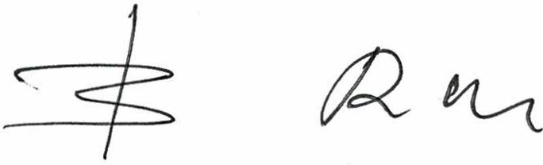

Tuomo Saastamoinen
22§ Osakaskunnan vesialueen muu käyttö.
Itikkaperän perhokalastajien vuokrasopimus jatkuu ennallaan, valtuutetaan perho kalastajat valvomaan kalastusta koivujoessa.
23§ Pöytäkirjan nähtävillä olo aika ja paikka sekä lehdet, joissa kokouskutsut julkaistaan.
Pöytäkirja julkaistaan Koivujärvi Ry: sivuilla, tarvittaessa paperiversio
Hoitokunnan esitys vuosikokoukselle ilmoitusten
julkaisijoiksi Kiuruvesilehti ja Pielavesi-Keitele lehti. Myös koivujärvi Ry:n
sivuille.
24§ Muut esille tulevat asiat.
Mikäli myönteinen lupa Pajukosken ennallistamisesta saadaan hoitokunta voi jatkaa hankkeen valmistelua.
Vuosikokous valtuuttaa hoitokunnan Koivujärven kokonaistilan selvittämisen aloittamista. Hankkeen vetäjänä voi toimia Koivujärvi RY.
25§ Kokouksen päättäminen klo: 13,45
Kokouksen puolesta
Puheen johtaja Markus Tapaninen Sihteeri Tuomo Saastamoinen
Pöytäkirjp tarkastajat | 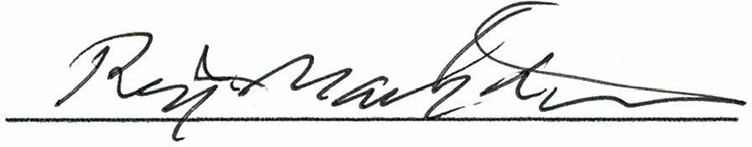
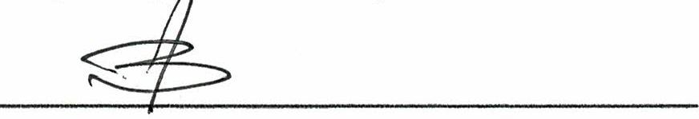
Ilkka Brant | Reijo Martikainen

